

ÁREA DE TECNOLOGÍAS DE LA INFORMACIÓN Y COMUNICACIÓN

PROGRAMA ACADÉMICO DE INGENIERÍA EN TECNOLOGÍAS DE LA INFORMACIÓN Y COMUNICACIÓN

INTEGRADORA I

SITIO WEB DE “COMERCIO ELECTRÓNICO”

PARA LA EMPRESA



NOMBRE DE LA EMPRESA

Casa Rocha

PRESENTAN

Mayrani Reyes Galán

José Alfredo Armenta Blanco

Andrés Moreno García

Erick Antonio Mejía Meza

PROFESOR(A): Mayra Nelly Rivera Pizaña

Ma. Eugenia Hernández

Rodolfo Martínez Puente

FECHA DE ENTREGA: 04 DE AGOSTO 2018

GENERACIÓN: 2017-2019

ACÁMBARO, GUANAJUATO. AGOSTO 2018

RESUMEN

Se desarrolló un sitio web de “Comercio Electrónico” a la microempresa Casa Rocha, para esto se realizó un estudio para detectar las necesidades de dicha microempresa.

Para el desarrolló del sitio web de comercio se siguió un ciclo de vida el cual constó en seguir la metodología del ciclo de vida en V el cual es una variación del modelo de cascada donde se muestra la relación de las actividades de las diferentes etapas como por ejemplo el análisis con el diseño, etc. Cabe mencionar que se fue siguiendo una serie de fases en la cual cada una de ellas tuvo que ser cumplida y verificada para continuar con cada una de las fases esto con la finalidad de garantizar un proyecto de calidad.

**ÍNDICE**

INTRODUCCIÓN

1. ANTECEDENTES 3

1.1. LA ORGANIZACIÓN 4

1.1.1. Misión 4

1.1.2. Visión 4

2. problemática 5

3. JUSTIFICACIÓN 7

4. OBJETIVOS 8

4.1. OBJETIVO GENERAL 8

4.2. OBJETIVOS METODOLÓGICOS 9

4.3. ALCANCE 10

5. RESULTADOS 16

REQUERIMIENTOS 16

Requerimientos funcionales 16

Requerimientos no funcionales 16

JUSTIFICACIÓN DE LA SELECCIÓN DE LA TECNOLOGÍA WEB A EMPLEAR 17

ALCANCES 23

ESTRUCTURA DE LA APLICACIÓN 29

DIAGRAMAS DE LA BASE DE DATOS 48

Diagrama Entidad-Relación 48

Diagrama Relacional 48

CONCLUSIONES 49

REFERENCIAS 52

DIAGRAMA DE ACTIVIDADES 55

ANEXOS 57

INTRODUCCIÓN

El presente informe se nutrirá de un proyecto teórico-práctico que tiene como objetivo desarrollar un sitio web de “comercio electrónico” considerando el tema principal de este trabajo y sobre todo el punto clave sobre el cual girará la intervención del desarrollo siguiendo para ello el ciclo de vida del modelo de v el cual muestra cómo se relacionan las actividades de cada una de las fases.

Con el transcurso de los años los sitios web del giro comercial se han convertido en una herramienta totalmente fundamental ya que han hecho que el manejo de la información se más ágil y eficiente además que las ventas de las empresas o compañías aumenten por medio de una tienda virtual.

Durante el desarrollo del proyecto se realizó una recopilación de metodología donde se expone de forma breve los fundamentos teóricos que guiaron el desarrollo donde se mencionan las principales tecnologías y las herramientas para el desarrollo de un proyecto de software de las cuales algunas de ellas fueron usadas en dicho proyecto.

Por consiguiente se desliza el apartado de resultados el cual consta de todo lo que se logró obtener con el proceso de desarrollo, iniciando en la fase de planeación en donde se realizó un estudio de factibilidad de las necesidades que tenía la microempresa, por otra parte en la fase de análisis que se hizo la recaudación de los requerimientos que nos ayudaron a establecer las restricciones del sistema, por otro lado en la fase de diseño y codificación se generaron diagramas del sistema los cuales se fueron llevando a cabo a código fuente.

Por último se llevó a cabo la fase de pruebas donde se ejecutó un proceso que nos ayudó a identificar y corregir errores de programación que se obtuvieron en el desarrollo el sitio web.

Cabe mencionar que la documentación de todo lo mencionado anteriormente es de suma importancia para que en un futuro si se desea realizar una segunda versión del proyecto se tenga sustentado todo lo que se realizó tanto metodológicamente como practico para el desarrollo de dicho proyecto y poder darle al equipo desarrollador un punto clave de donde partir para las futuras mejoras del proyecto.

1. ANTECEDENTES

**Casa rocha** es una empresa orgullosamente maravatience dedicada a la comercialización de ferretería, herramientas, material eléctrico pisos y azulejos, la cual nace en el año de 1990 y que a través del tiempo, mediante un esfuerzo continuo ha logrado impactar fuertemente en el mercado, gracias a su extenso surtido, excelencia en el servicio de entrega, precios y calidad, ha logrado convertirse en la ferretería más grande de Maravatio.

* 1. LA ORGANIZACIÓN

# **Misión**

Nuestra razón de ser: “Trabajando Unidos para satisfacer las expectativas del Cliente logrando Crecimiento con Estabilidad”.

# **Visión**

“Ser una empresa Líder en la Comercialización y Ferretería en Maravatío y sus alrededores”

1. problemática

**Nombre de la empresa:** “CASA ROCHA”

**Dueño:** Marcelo García García

**Encargado:** Marcelo García García

**Giro:** Comercial/Servicios

[**Dirección**](https://www.google.com.mx/search?q=casa+rocha+direcci%C3%B3n&stick=H4sIAAAAAAAAAOPgE-LWT9c3LEkpzKsqy9KSzU620s_JT04syczPgzOsElNSilKLiwH3Yi3YLgAAAA&sa=X&ved=0ahUKEwi2_pPO7ajbAhXI5IMKHQZMBlkQ6BMIgAEwEA)**:** Prolongación Leona Vicario N.695 Col. Balbuena   
CP. 61250 Maravatío de Ocampo. Michoacán México.

La empresa denominada con el nombre “Casa Rocha” es una microempresa ubicada en la ciudad de Maravatío Michoacán México, de giro comercial en su clasificación menudeo y de servicios en su clasificación servicios privados, el propósito principal de la empresa es ofrecer productos y servicios de tlapalería y plomería buscando la satisfacción de sus clientes.

Casa Rocha es una microempresa que cuenta con alrededor de 6 empleados encargados de los procesos que se realizan al interior de esta. Entre ellos están: instaladores y encargados de mostrador.

Dos de los principales productos que ofrece la microempresa son los calentadores solares y lámparas solares. Los cuales durante los últimos años han incrementado el uso de estos y por consecuencia sus ventas en todo el país, ya que las personas optan por sustituir el método tradicional de agua caliente el cual consta de un boiler que funciona en conjunto con el gas LP, lo cual crea un mayor gasto en el mantenimiento del mismo.

Es por eso que los calentadores solares han tenido un amplio crecimiento e implementación en todo el país ya que ayudan a evitar el uso de un energético como es el gas LP y ayudan al planeta ya que estos usan energía solar para calentar el agua en los hogares en caso de los calentadores y en caso de las lámparas evita el uso de la energía eléctrica sustituyéndola por energía solar.

Los calentadores y lámparas solares suelen tener un costo elevado en la compra, pero por otro lado en cuestión de mantenimiento una vez que ya está instalado es relativamente más barato que el método tradicional, esto resulta ser un buen ingreso al final ya que durante el mantenimiento se recupera el egreso que se realizó al obtener el producto, es decir se recupera el gasto que se realizó al comprar el producto.

La microempresa Casa Rocha ha decidido implementar el comercio electrónico, pues decidió ofrecer sus productos solares en internet para aumentar sus ventas, ya que existen muchas microempresas con el mismo giro en la ciudad de Maravatío en la venta de los calentadores solares. Por lo tanto, la microempresa se ve en la necesidad de mantenerse en competitividad con las otras empresas, tener presencia en la web y expandir su mercado meta, así como sus ingresos.

Casa Rocha desea ser parte de las empresas que ayudan al cuidado del ambiente natural del planeta promoviendo el uso de productos no contaminantes y sin uso de químicos o elementos perjudiciales al medioambiente.

1. JUSTIFICACIÓN

El proyecto denominado con el nombre “Calentadores solares” es un proyecto que se desarrollará para a microempresa “Casa Rocha” el cual consta de, desarrollar una sitio web tanto publicitario y de venta de productos y servicios de la microempresa, en este sitio los usuarios finales (cliente) podrán visualizar a detalle los productos que la empresa ofrece en línea, los cuales son: calentadores solares y lámparas solares, así como también los servicios de instalación y mantenimiento de los mismos, que brinda la empresa a sus clientes bajo un determinado costo.

Para esto se pretende implementar el método del carrito de compras donde el cliente podrá realizar comprar de productos y servicios en el sitio web.

Este proyecto tiene como finalidad ayudar a la microempresa a incrementar sus ventas anuales de los calentadores solares y lámparas solares, expandir su mercado ofreciendo sus productos en todo el país por medio del internet, así como también ofrecer sus servicios en la ciudad de Maravatío y sus alrededores además de ser reconocidos como una empresa a la vanguardia en el mercado de los productos solares y el cuidado del ambiente.

1. OBJETIVOS
   1. OBJETIVO GENERAL

Desarrollar un sitio web para la empresa “Casa Rocha” que ayude a aumentar las ventas de sus productos (calentadores y lámparas solares) de la microempresa en un 30% en un plazo de un año, en los estados colindantes con el estado de Michoacán con la implementación del e-commerce, dicho proyecto será desarrollado con patrones de diseño tanto para backend y frontend.

El proyecto será iniciado el 25 de mayo del 2018 y finalizará en agosto del 2018.

* 1. OBJETIVOS METODOLÓGICOS
     1. Obtener la información requerida para el proyecto haciendo uso del método de recolección de información más adecuado para el proyecto.
     2. Documentar todos los cambios realizados en el transcurso del proyecto para una buena administración de proyecto.
     3. Analizar información recopilada para diseñar los diagramas correspondientes y definir, ordenar y priorizar los requerimientos.
     4. Realizar pruebas al sistema web realizado, antes de su implementación para identificar las fallas eventuales.
     5. Realizar los ajustes o cambios necesarios al sistema para su buen funcionamiento.
  2. ALCANCE

El software a construir tiene como objetivo principal, apoyar en la venta de calentadores y lámparas solares de la microempresa “Casa Rocha”, así como también la publicidad de servicios de instalación y mantenimiento de los mismos por medio de un sitio web. Dicha microempresa tiene una sucursal física en la ciudad de Maravatío Michoacán en la cual se encuentra el producto físico y la mano de obra de instalación y mantenimiento.

Con este proyecto se desea automatizar, fundamentalmente la venta de calentadores solares, lámparas solares, la publicidad de los servicios de instalación y mantenimiento en internet a personas de sexo indistinto y mayores de edad. En cuanto a los productos, estos deben contar con publicidad para persuadir al cliente y este quiera obtener el producto en la sucursal antes mencionada o en su caso en el sitio web de esta.

Otro aspecto que se contempla implantar es el lado administrativo del sitio web donde se gestione la información del sitio, es decir manejar un c-panel donde uno o varios administradores podrán gestionar la información que entra a la base de datos desde el sitio web por medio de actualizar, eliminar, visualizar y agregar información ya sea pública o reservada cada una de estas con condiciones diferentes según las necesidades de la empresa.

Nótese que el sitio debe utilizarse tanto para publicidad, compras online y gestión de la información del mismo.

A continuación, se muestra algunos de los módulos que se pretenden desarrollar, cabe mencionar que estos están sujetos a cambios en la etapa de análisis del ciclo de vida del software, una vez que se realice la recolección de requerimientos y requisitos del cliente y del software.

**USUARIOS**

Este módulo trata acerca de las personas que le darán usabilidad al sitio web, se manejarán tres tipos de usuarios en el sitio web, los cuales tendrán diferentes privilegios en cuanto al uso del sitio y acciones sobre el mismo. Los usuarios a tomar en cuenta son los siguientes:

* **Usuario súper-administrador**, este usuario es el que cuenta con todos los privilegios que pueda tener el sitio web, es el que tiene poder absoluto con la información del sitio, con este tipo de usuario se pueden solucionar problemas complejos sobre la información del sitio y sus módulos y solo puede haber uno de ellos en este caso, entre los privilegios con los que cuenta son los siguientes: listar, agregar, modificar, actualizar y eliminar.
* **Usuario-administrador** quien es el encargado(s) ya que se podrá tener más de un usuario administrador este será encargado de gestionar la información del sitio web por medio de un c-panel o lado administrativo del sitio web.
* **Usuario cliente Registrado**, este usuario es el principal pues es el cliente que realizará las compras de los productos que ofrece la empresa este usuario deberá realizar un registro para poder realizar las compras en el sitio web de lo contrario no podrá realizarlas.

**INICIO DE SESIÓN**

Este módulo es de vital importancia pues aquí es donde se hará la separación de un usuario de otro ya sea un cliente o un administrador.

Los usuarios podrán iniciar sesión en el sitio web, cada usuario tiene diferentes privilegios es por eso que en base a estos el usuario será re-direccionado a la parte que se asigna de acuerdo a sus privilegios es decir el superadministrador y el administrador serán re-direccionados a la parte administrativa del sitio siempre y cuando su cuenta sea con los privilegios de un administrador o superadministrador y en el caso de los usuarios clientes estos serán re-direccionados a la página pero ya con una sesión de usuario activa.

Los datos necesarios para iniciar sesión en cualquiera de los casos son: correo electrónico y contraseña en su caso el correo electrónico debe de ser único en el sitio.

**PRODUCTOS**

En este módulo abarca todos los productos que se venderán en sitio web, el administrador podrá gestionar totalmente los productos agregados o existentes en el sitio o en la sucursal y así como los que se han vendido, el cliente podrá comprar cualquiera de ellos.

Entre las acciones básicas permitidas en este módulo para el administrador son:

* Listar
* Agregar
* Editar
* Eliminar

Entre las acciones básicas permitidas en este módulo para el cliente son:

* Visualizar productos
* Consultar información
* Comprar productos

**SERVICIOS**

Este módulo cuenta con la publicidad total de los servicios que se ofrecen en el establecimiento los cuales son dos (instalación y mantenimiento) y únicamente abarcan un cierto territorio donde la empresa tiene como límite para hacer las instalaciones, estos límites serán mencionados en el sitio web el apartado de servicios.

Entre las acciones básicas permitidas en este módulo para el cliente son:

* Visualizar servicios

**CARRITO DE COMPRAS**

Este módulo trata de la gestión y proceso en el cual el usuario cliente tendrá que seguir al momento de realizar la compra del producto o la contratación del servicio pasos secuenciales para completar la compra o contratación estos pasos deben seguir una secuencia lógica que llevarán al cliente a finalizar su compra.

Entre las acciones básicas permitidas en este módulo para el cliente son:

* Dirección destino
* Método de pago
* Selección de la paquetería
* Confirmación de la compra

**CONTACTO**

Este módulo abarca toda la gestión de la información de contacto que entre desde el sitio web a la base de datos, el administrador gestionará los contactos que desean trabajar en conjunto con la empresa para mantener algún negocio o contacto.

Entre las acciones básicas permitidas en este módulo para el administrador son:

* Listar
* Agregar
* Editar
* Eliminar

Entre las acciones básicas permitidas en este módulo para el cliente son:

* Agregar nuevo contacto

**PREGUNTAS FRECUENTES**

En este módulo se gestionará las preguntas frecuentes que el usuario tenga sobre el sitio web, los productos, los servicios o alguna otra duda que exista muy frecuente entre la comunidad, el cliente podrá agregar sus dudas desde una vista del sitio web asignada para esta tarea, una vez que esta duda de persistente se agregará a la sección de preguntas frecuentes donde se encuentras las dudas más comunes.

Entre las acciones básicas permitidas en este módulo para el administrador son:

* Listar
* Agregar
* Editar
* Eliminar

Entre las acciones básicas permitidas en este módulo para el cliente son:

* Agregar nueva duda

1. RESULTADOS

REQUERIMIENTOS

# Requerimientos funcionales

**Véase hipervínculo icono azul**

# Requerimientos no funcionales

**Véase hipervínculo icono azul**

[](Hipervínculos/Requerimientos.docx)

JUSTIFICACIÓN DE LA SELECCIÓN DE LA TECNOLOGÍA WEB A EMPLEAR

**HTML 5**

Se seleccionó HTML 5 ya que es una de las mejores opciones de maquetado, sin mencionar las ventajas que nos ofrece alguna por la que se escoge esta tecnología es la adaptación a dispositivos móviles tales como Tablet y Smartphone, ya que el proyecto o el mercado al que va dirigido dicho, es común el uso de estos dispositivos.

Además que se puede implementar diverso lenguajes de programación, tal es el caso de php uno de los lenguajes más utilizados para el desarrollo web. Por otra parte es compatible con diversos navegadores con su código base que nos proporciona a los cuales permitirá al usuario acceder sin ninguna complicación.

**PHP**

La selección del lenguaje PHP para el desarrollo del sitio web es de gran ayuda ya que nos brinda una variedad de documentación el cual nos da como resultado en el desarrollo de un sitio web dinámico, además de brindar el manejo de sesiones con la implementación de usuario y contraseña.

Al igual de trabajar con el servidor seleccionado Apache sin ninguna dificultad, sin embargo existen diferentes tecnologías para el desarrollo de sitios web. Pero la elección de esta es por lo ya mencionado sus ventajas y benéficos que nos brinda.

**MySQL**

Al momento de seleccionar un gestor de base de datos se busca tener un control de la misma además de que tiene que estar disponible para cualquier sistema operativo y al igual correr sin dificultad en los entornos ya mencionados. Para la selección de esta tecnología dentro del proyecto se realizó una breve comparativa para la selección de la tecnología a implementar se optó por MySQL, ya que nos proporciona una escalabilidad que ayuda al proyecto del sitio web.

Por otra parte la velocidad de reacción y el tamaño al momento de compartir la base de datos a los integrantes del equipo es muy eficaz, ya que el tiempo que nos ahorra es de gran ayuda para el progreso del proyecto.

**JavaScript**

La selección de JavaScript como parte del desarrollo web se debió a una serie de comparaciones entre lenguajes, sin embargo esta tecnología fue selecciona por contar con una extensa variedad de librerías las cuales nos permiten el desarrollo de sitio web dinámicos y no solo estáticos, ya que permitirá que los usuarios interactúen más con el sitio web.

Otra de las razones por su elección fue que se puede implementar con diferentes tecnologías web tales como PHP, HTML 5, algunas de las tecnologías ya mencionadas. Algunas de sus librerías seleccionadas para el desarrollo del proyecto son;

JQuery una de las librerías o frameworks que nos permite implementar métodos ya establecidos para así mismo ayudar que el sitio web pueda funcionar en cualquier navegador.

Otra de las librerías seleccionadas es Select2 que nos proporciona select boxes más dinámicos permitiendo una mayor flexibilidad al sitio web. Por último, la librería sweet alert una librería que nos ayuda a desarrollar notificaciones para el usuario, esto para realizar el sitio web más dinámico y así mismo poder mitigar que el usuario elimine o modifique algo sin que se dé cuenta el mismo.

**CSS**

El implementar hoja de estilos en el desarrollo de sitios web es de suma importancia ya que nos sirven para dar estilos a la maquetación del sitio web. Por otra parte nos sirve para organizar la presentación del sitio web tales como son los colores y tipografía que se estarán implementando en el desarrollo del sitio web.

Además de aplicar tamaños y darles estilos a las etiquetas de HTML o bien ser implementadas en PHP por lo cual su elección para implementarlo dentro del desarrollo del sitio web es indispensable ya que nos brinda muchas ventajas como las ya mencionadas. Otra de las librerías más populares que se están implementando se encuentra anímate ya que esto como su nombre lo dice permite implementar animaciones, ya que es una librería de css que nos permite manipular el código e implementarlo dentro del sitio web.

**Bootstrap**

La selección de Bootstrap es de manera que nos ayuda a que el sitio web se pueda redimensionar al momento de utilizar un dispositivo tal como Tablet o Smartphone, sin que se pierda la estructura ni el contenido de la misma. Además de contar con diversos benéficos dentro del desarrollo web uno de ellos es que trabaja sin ninguna dificultad con JavaScript y CSS.

Su benefició es que le sitio sea responsivo ante cualquier dispositivo donde sea que se acceda al sitio web como ya se había mencionado, por otra parte nos permite la representación de contenido para adaptarse a condiciones como la resolución de la pantalla

**FileZilla**

La selección de esta tecnología web es principalmente su uso de protocolos de distribución web, los cuales nos brindan una gran ayuda al momento de subir el proyecto web al hosting seleccionado. Además de eso nos brinda una interface fácil de entender para su uso, ya que es posible que se conecte con diferentes servidores web.

Por otra parte el uso de esta tecnología web es muy común dentro de la comunidad de desarrolladores web ya que se pude extender por el número de carpetas que se desee implementar dentro del sitio web.

**Codeigniter**

Cabe mencionar que Codeigniter en un framework muy utilizado por PHP, además que dentro de esto contiene un gran número de librería que se pueden implementar en el desarrollo del sitio web.

Algunas de las librerías que se utilizarán en el desarrollo del sitio web son;

Grocery CRUD, esta librería es del lado del Backend la cual nos permite crear un CRUD con las funciones de leer, borrar y actualizar datos de una forma sencilla y rápida. Ya que esta librería es compatible con la mayoría de los navegadores, sin contar que contiene una amplia documentación.

Otra de las librerías a implementar es calendar esta librería perteneciente al repertorio de librerías para Codeigniter es un calendario que se agrega para poder añadir eventos de la empresa para que los usuarios puedan ver qué tipo de eventos, el día y la hora en que se llevarán a cabo.

Al igual la librería que se utilizara es TCPDF ya que esta librería nos brinda el desarrollo de reportes PDF, esto para que el usuario pueda imprimir o guardar sus datos relevantes, al igual del lado del Backend. Sin dejar atrás cart una librería que como su nombre lo dice nos permite el desarrollo de un carrito de compras de forma más dinámica y no tan artesano ya que sus funciones son ya precargadas.

**Byethost**

Es uno de los hosting gratuitos más utilizados para el alojamiento web ya que nos brinda un gran número de servicios, dichos servicios aunque sean limitados sirven para que el cliente pueda familiarizarse con estos servicios. Ya que al paso del tiempo se pretende que el cliente crezca con la implementación de un sitio web con carrito de compras.

Algunos de los servicios que cuenta Byethost son direcciones de email ilimitadas y almacenamiento de 5000 MB, además de brindarnos dominios y subdominios para el alojamiento de sitios web

**Apache**

Al momento de hablar de servidores web se encuentra un gran número de estos, pero solo algunos cumplen con las especificaciones del proyecto web uno de los más populares y utilizados es Apache además de ser es el servidor seleccionado. Las razones por las que se eligió dicho servidor son las siguientes; su efectividad para la respuesta del sitio web además de su flexibilidad para adaptarse a entornos o plataformas diferentes.

Otra de las razones por las cuales se implementó Apache en el desarrollo del sitio web es que es compatible con los diferentes lenguajes y tecnologías web tales como PHP, HTML entre otras sin afectar su funcionalidad.

ALCANCES

El software a construir tiene como objetivo principal, apoyar en la venta de calentadores y lámparas solares de la microempresa “Casa Rocha”, así como también la publicidad de servicios de instalación y mantenimiento de los mismos por medio de un sitio web. Dicha microempresa tiene una sucursal física en la ciudad de Maravatío Michoacán en la cual se encuentra el producto físico y la mano de obra de instalación y mantenimiento.

Con este proyecto se desea automatizar, fundamentalmente la venta de calentadores solares, lámparas solares, la publicidad de los servicios de instalación y mantenimiento en internet a personas de sexo indistinto y mayores de edad. En cuanto a los productos, estos deben contar con publicidad para persuadir al cliente y este quiera obtener el producto en la sucursal antes mencionada o en su caso en el sitio web de esta.

Otro aspecto que se contempla implantar es el lado administrativo del sitio web donde se gestione la información del sitio, es decir manejar un c-panel donde uno o varios administradores podrán gestionar la información que entra a la base de datos desde el sitio web por medio de actualizar, eliminar, visualizar y agregar información ya sea pública o reservada cada una de estas con condiciones diferentes según las necesidades de la empresa.

Nótese que el sitio debe utilizarse tanto para publicidad, compras online y gestión de la información del mismo.

A continuación, se muestra algunos de los módulos que se pretenden desarrollar, cabe mencionar que estos están sujetos a cambios en la etapa de análisis del ciclo de vida del software, una vez que se realice la recolección de requerimientos y requisitos del cliente y del software.

**USUARIOS**

Este módulo trata acerca de las personas que le darán usabilidad al sitio web, se manejarán tres tipos de usuarios en el sitio web, los cuales tendrán diferentes privilegios en cuanto al uso del sitio y acciones sobre el mismo. Los usuarios a tomar en cuenta son los siguientes:

* **Usuario súper-administrador**, este usuario es el que cuenta con todos los privilegios que pueda tener el sitio web, es el que tiene poder absoluto con la información del sitio, con este tipo de usuario se pueden solucionar problemas complejos sobre la información del sitio y sus módulos y solo puede haber uno de ellos en este caso, entre los privilegios con los que cuenta son los siguientes: listar, agregar, modificar, actualizar y eliminar.
* **Usuario-administrador** quien es el encargado(s) ya que se podrá tener más de un usuario administrador este será encargado de gestionar la información del sitio web por medio de un c-panel o lado administrativo del sitio web.
* **Usuario cliente Registrado**, este usuario es el principal pues es el cliente que realizará las compras de los productos que ofrece la empresa este usuario deberá realizar un registro para poder realizar las compras en el sitio web de lo contrario no podrá realizarlas.

**INICIO DE SESIÓN**

Este módulo es de vital importancia pues aquí es donde se hará la separación de un usuario de otro ya sea un cliente o un administrador.

Los usuarios podrán iniciar sesión en el sitio web, cada usuario tiene diferentes privilegios es por eso que en base a estos el usuario será re-direccionado a la parte que se asigna de acuerdo a sus privilegios es decir el superadministrador y el administrador serán re-direccionados a la parte administrativa del sitio siempre y cuando su cuenta sea con los privilegios de un administrador o superadministrador y en el caso de los usuarios clientes estos serán re-direccionados a la página pero ya con una sesión de usuario activa. Los datos necesarios para iniciar sesión en cualquiera de los casos son: correo electrónico y contraseña en su caso el correo electrónico debe de ser único en el sitio.

**PRODUCTOS**

En este módulo abarca todos los productos que se venderán en sitio web, el administrador podrá gestionar totalmente los productos agregados o existentes en el sitio o en la sucursal y así como los que se han vendido, el cliente podrá comprar cualquiera de ellos.

Entre las acciones básicas permitidas en este módulo para el administrador son:

* Listar
* Agregar
* Editar
* Eliminar

Entre las acciones básicas permitidas en este módulo para el cliente son:

* Visualizar productos
* Consultar información
* Comprar productos

**SERVICIOS**

Este módulo cuenta con la publicidad total de los servicios que se ofrecen en el establecimiento los cuales son dos (instalación y mantenimiento) y únicamente abarcan un cierto territorio donde la empresa tiene como límite para hacer las instalaciones, estos límites serán mencionados en el sitio web el apartado de servicios.

Entre las acciones básicas permitidas en este módulo para el cliente son:

* Visualizar servicios

**CARRITO DE COMPRAS**

Este módulo trata de la gestión y proceso en el cual el usuario cliente tendrá que seguir al momento de realizar la compra del producto o la contratación del servicio pasos secuenciales para completar la compra o contratación estos pasos deben seguir una secuencia lógica que llevarán al cliente a finalizar su compra.

Entre las acciones básicas permitidas en este módulo para el cliente son:

* Dirección destino
* Método de pago
* Selección de la paquetería
* Confirmación de la compra

**CONTACTO**

Este módulo abarca toda la gestión de la información de contacto que entre desde el sitio web a la base de datos, el administrador gestionará los contactos que desean trabajar en conjunto con la empresa para mantener algún negocio o contacto.

Entre las acciones básicas permitidas en este módulo para el administrador son:

* Listar
* Agregar
* Editar
* Eliminar

Entre las acciones básicas permitidas en este módulo para el cliente son:

* Agregar nuevo contacto

**PREGUNTAS FRECUENTES**

En este módulo se gestionará las preguntas frecuentes que el usuario tenga sobre el sitio web, los productos, los servicios o alguna otra duda que exista muy frecuente entre la comunidad, el cliente podrá agregar sus dudas desde una vista del sitio web asignada para esta tarea, una vez que esta duda de persistente se agregará a la sección de preguntas frecuentes donde se encuentras las dudas más comunes.

Entre las acciones básicas permitidas en este módulo para el administrador son:

* Listar
* Agregar
* Editar
* Eliminar

Entre las acciones básicas permitidas en este módulo para el cliente son:

* Agregar nueva duda

ESTRUCTURA DE LA APLICACIÓN

**Mapa de navegación**

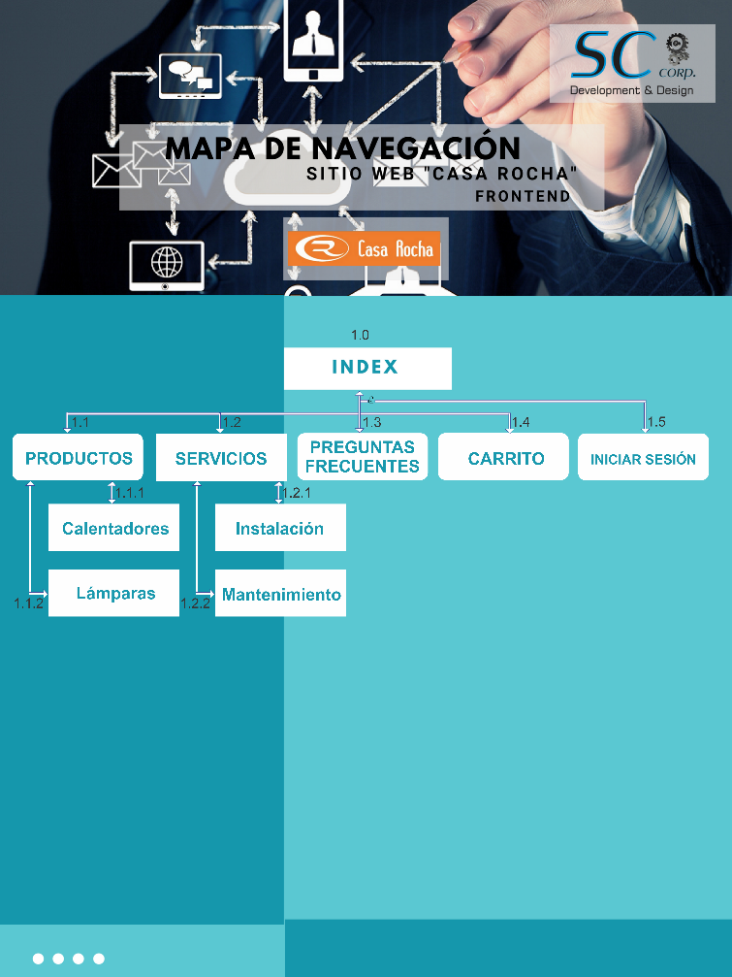

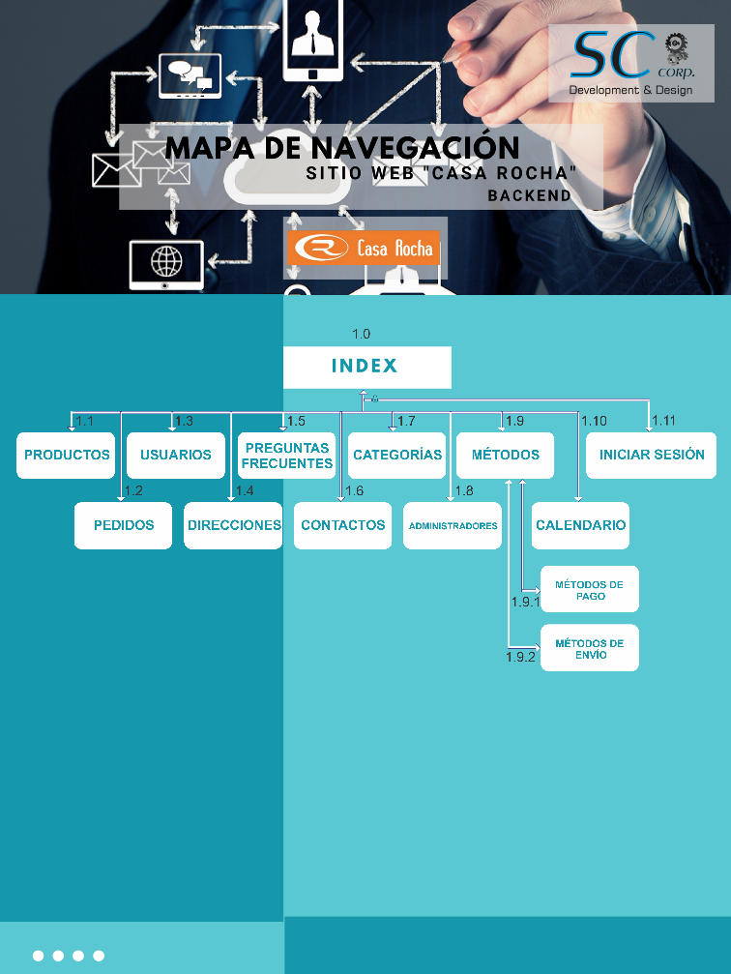

**Bocetos**

Frontend

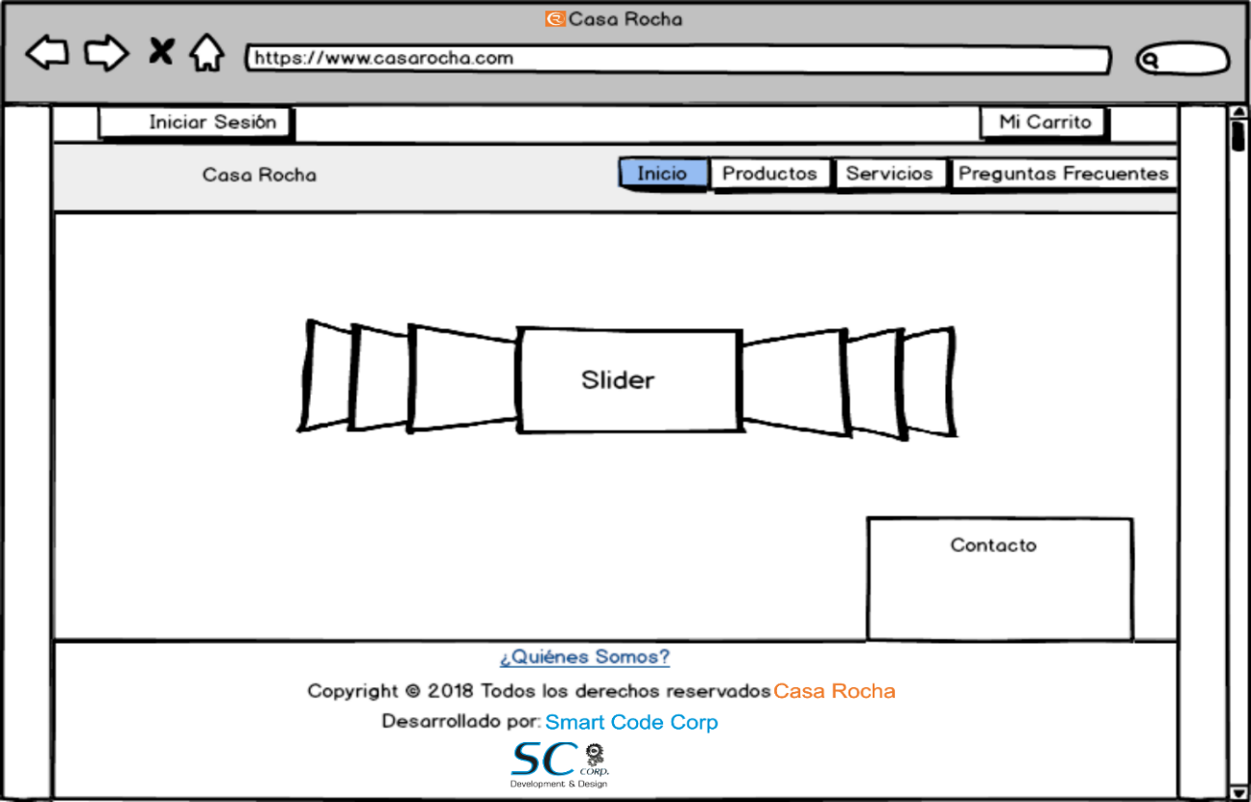

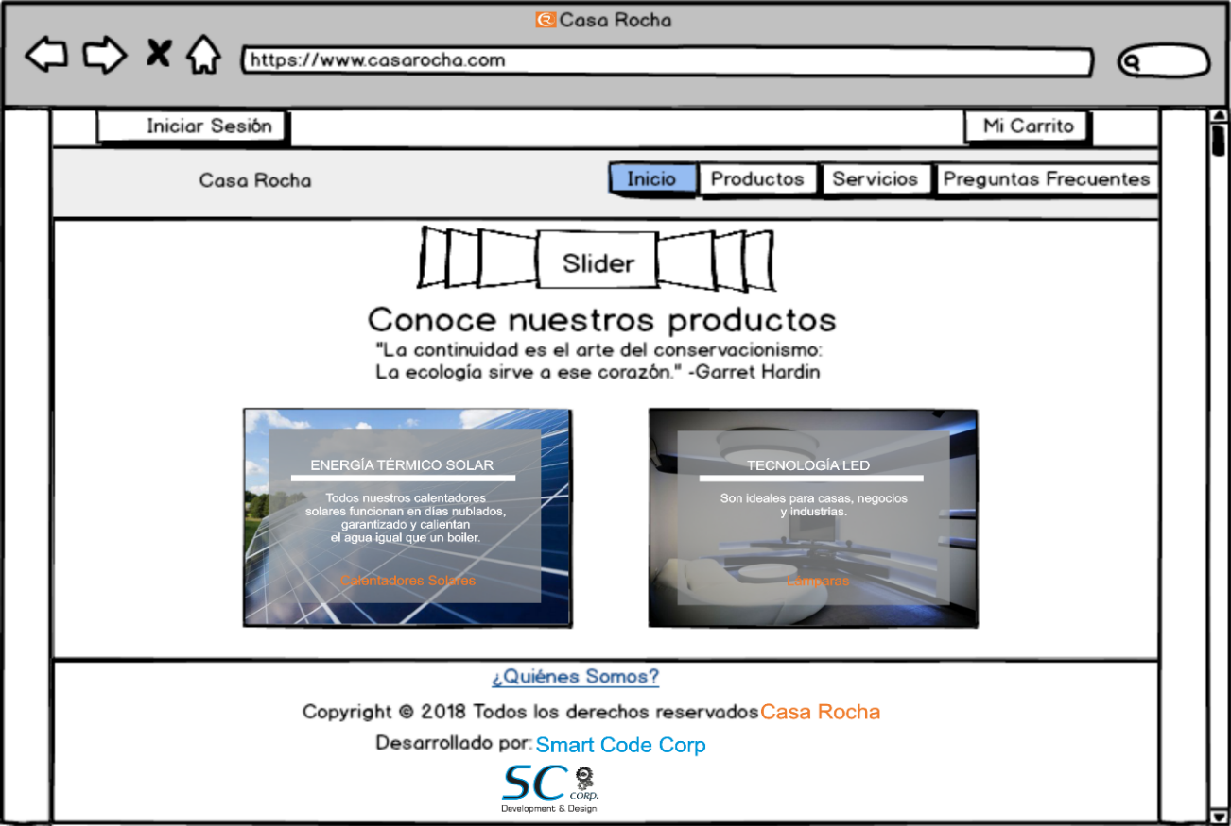

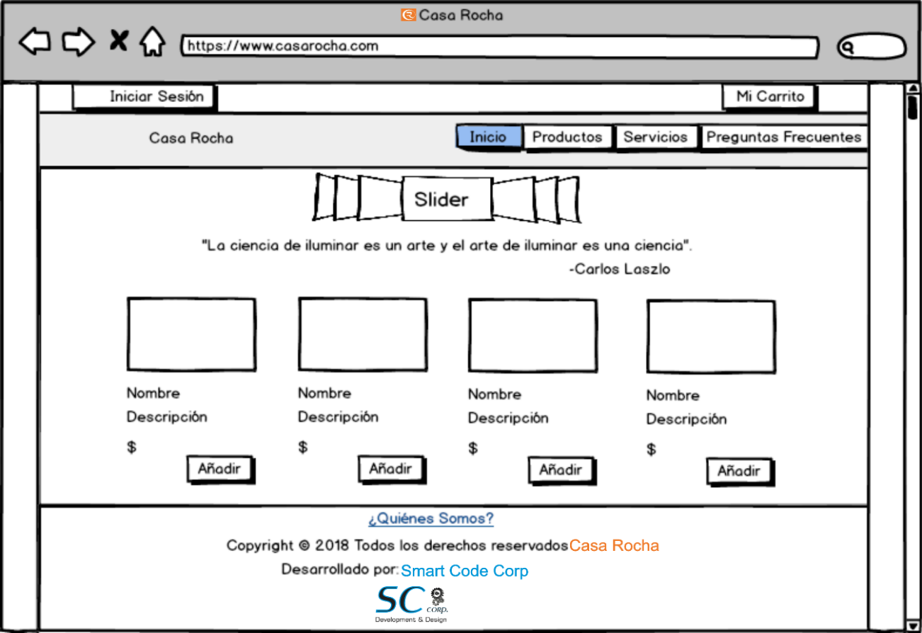

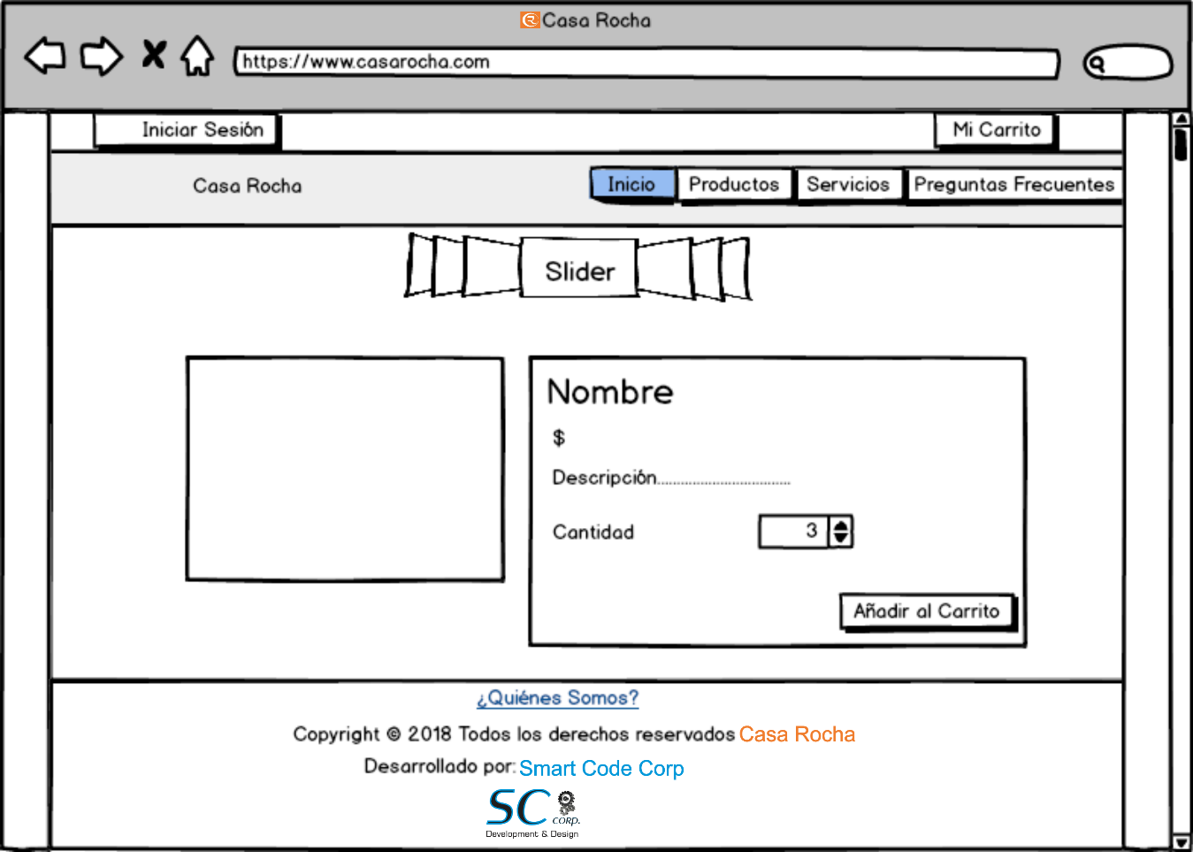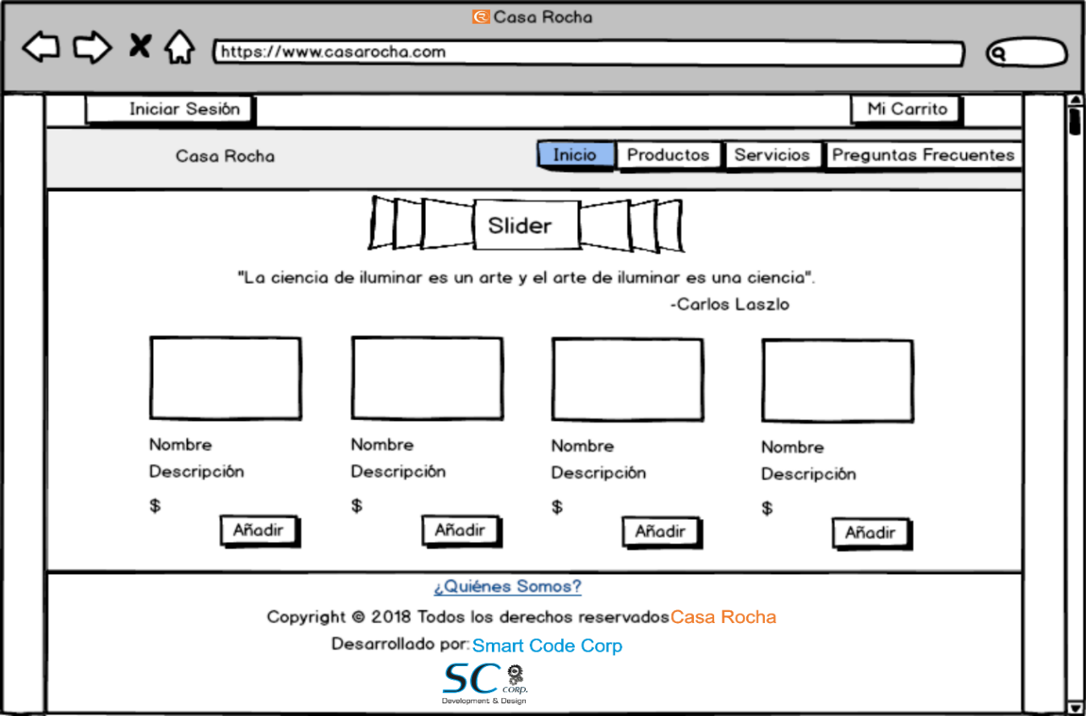

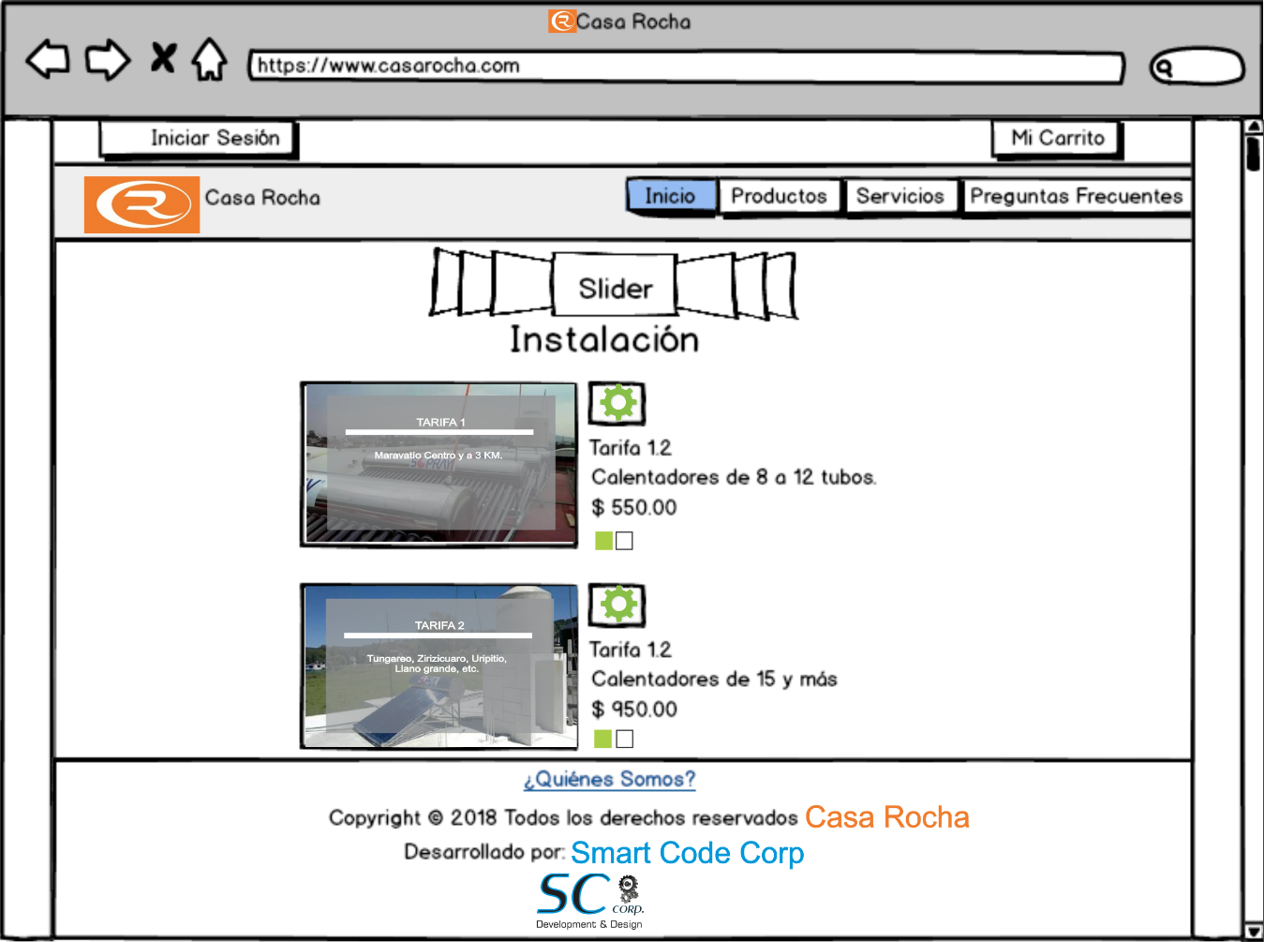

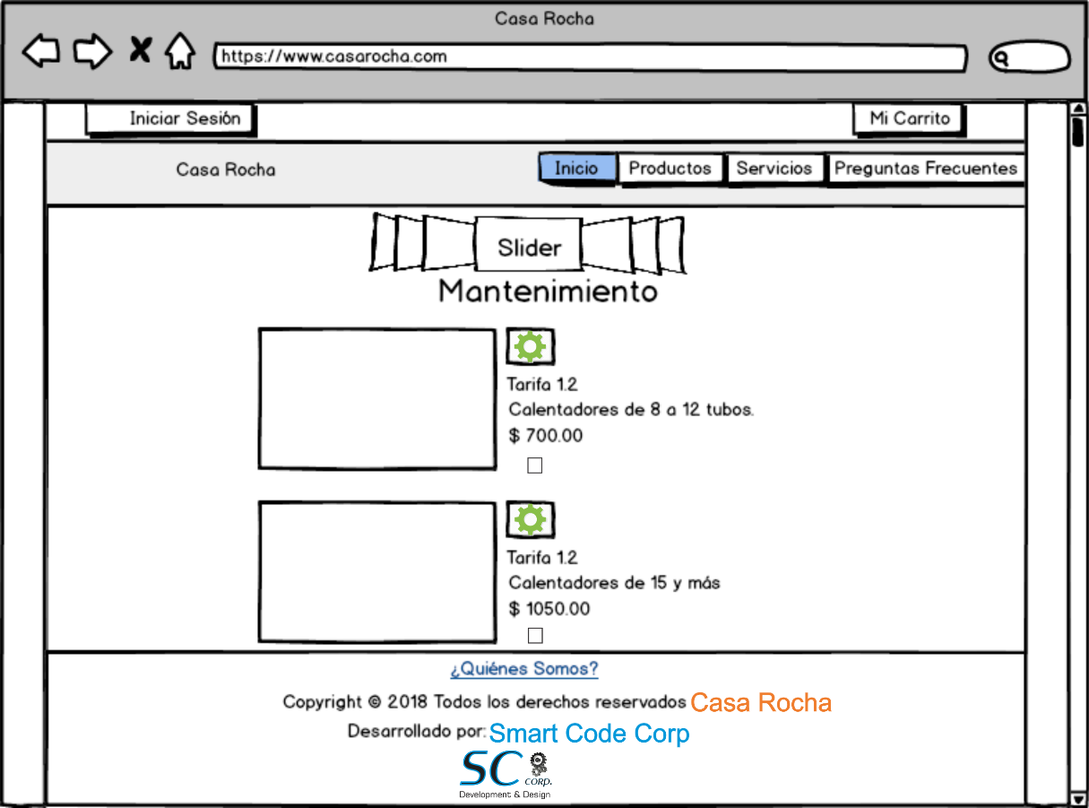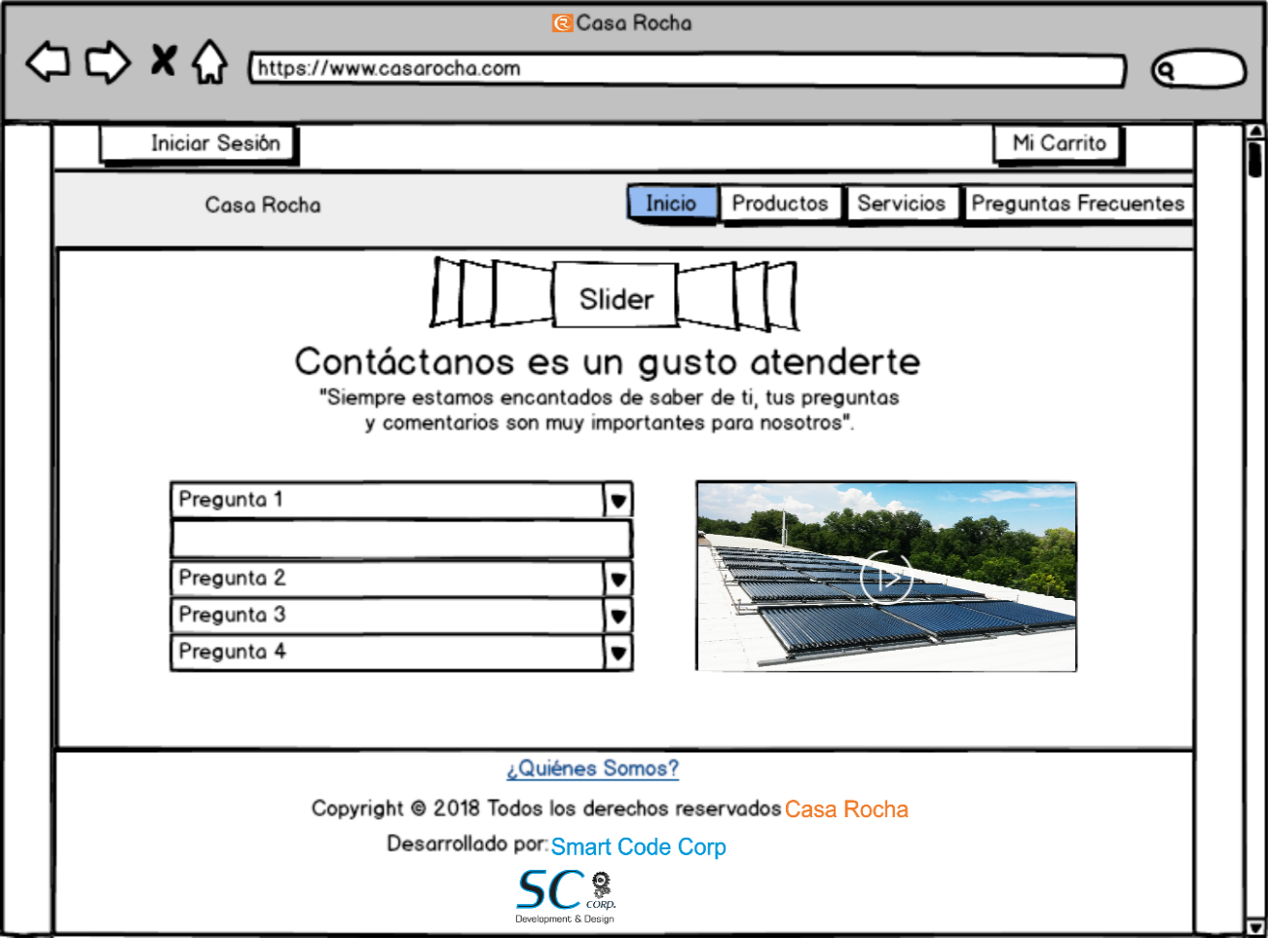

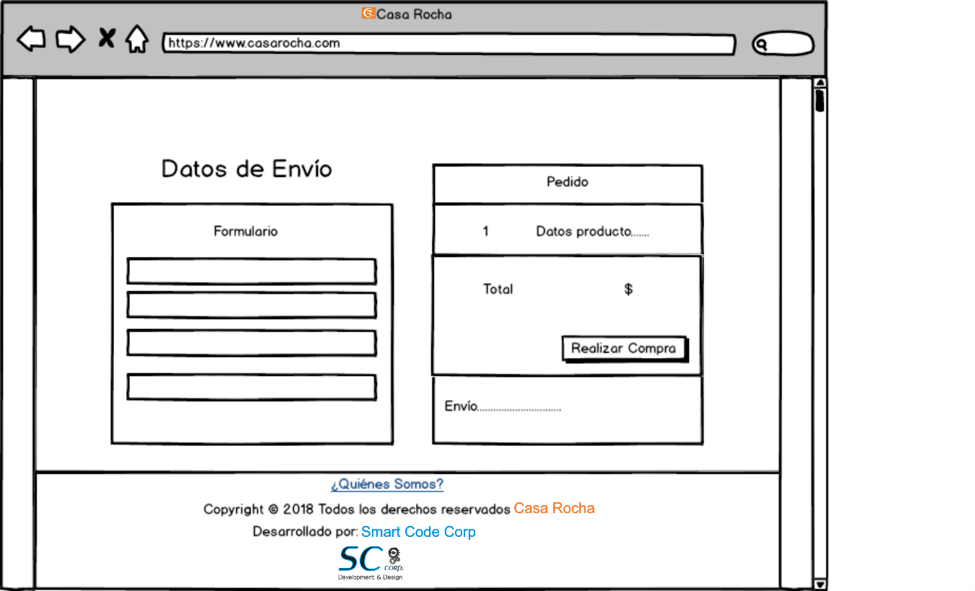

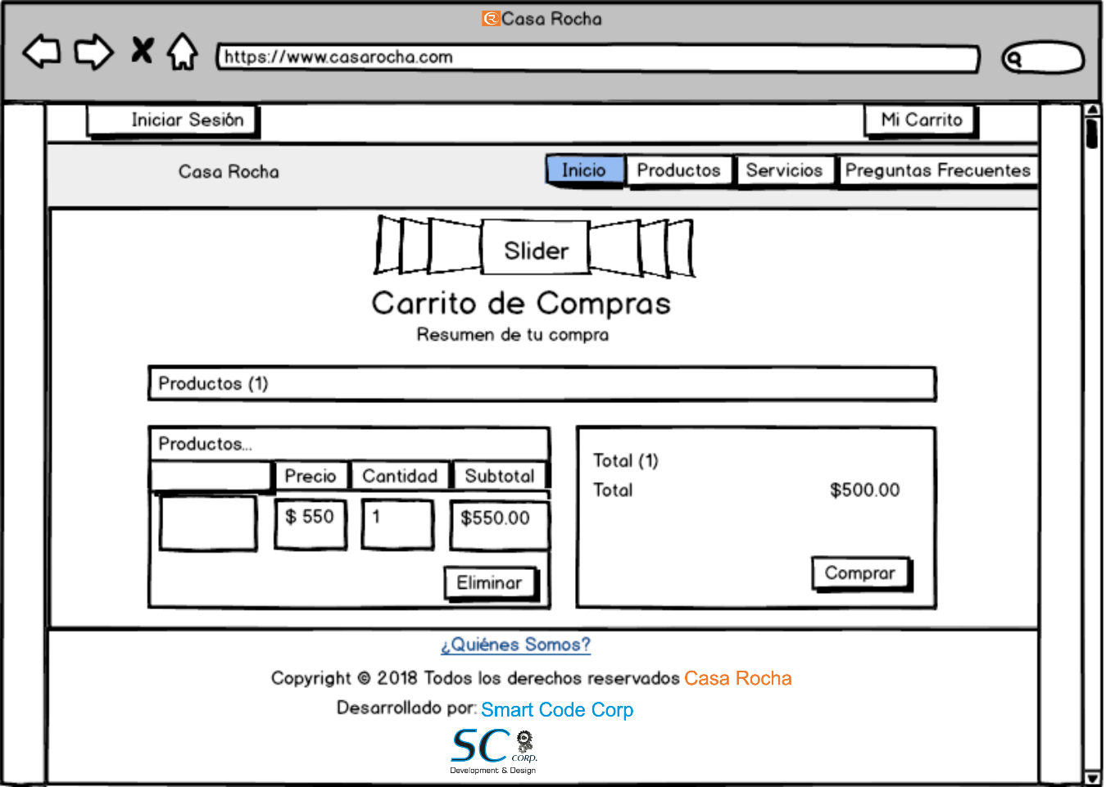

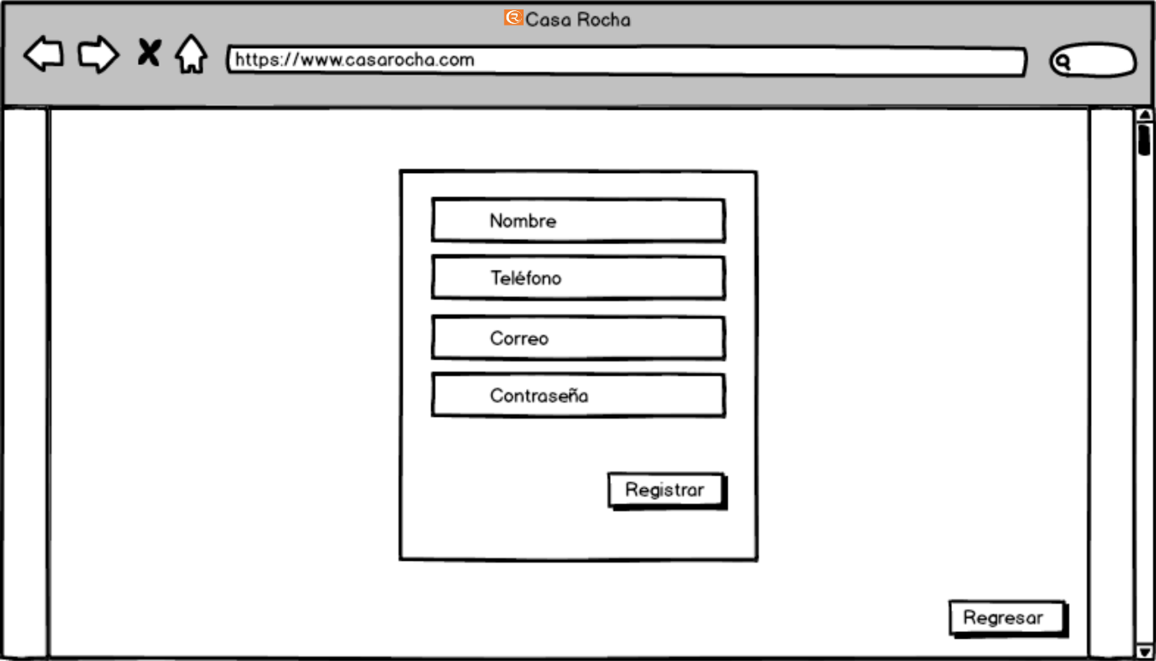

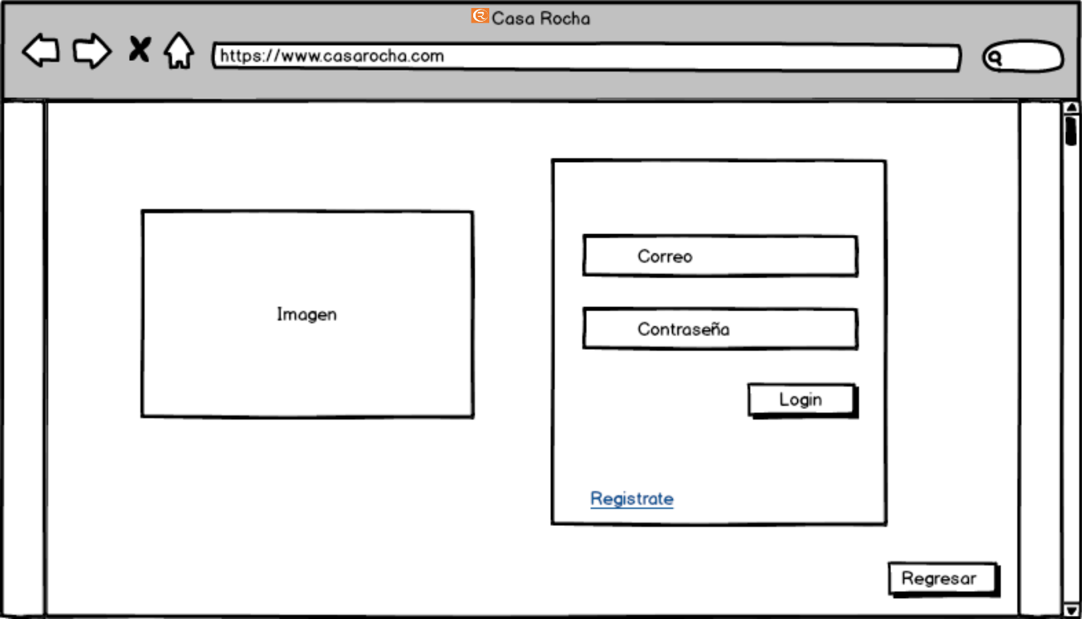

[](Hipervínculos/BocetosFrontend.pdf)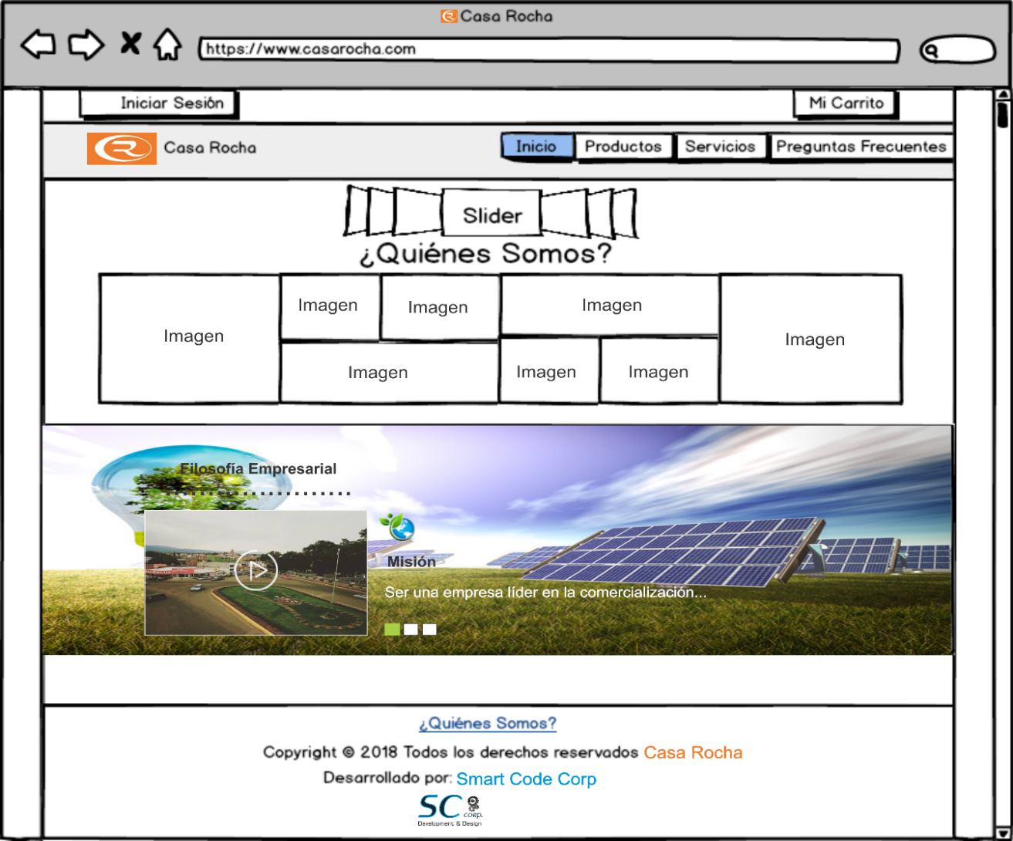

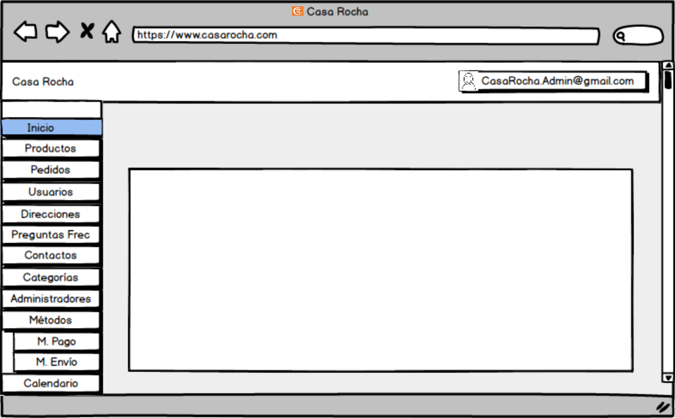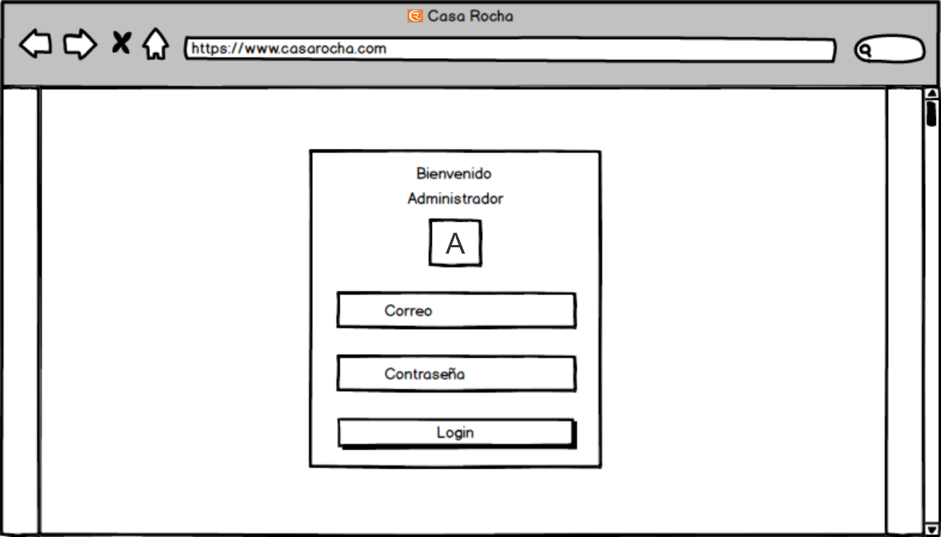Backend

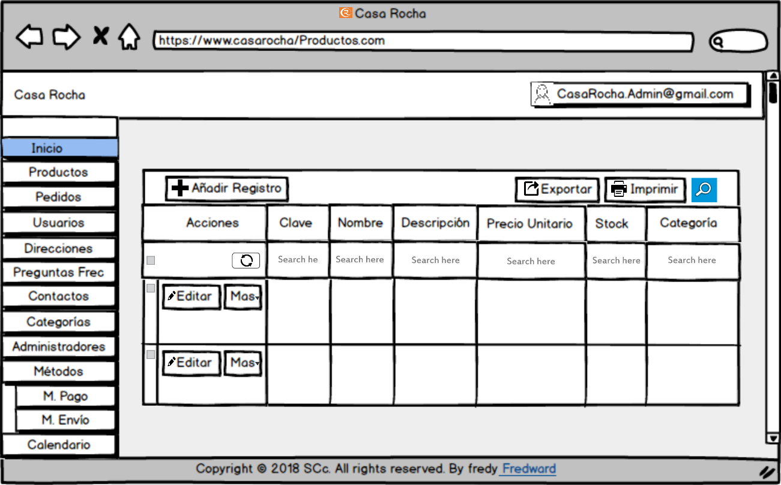

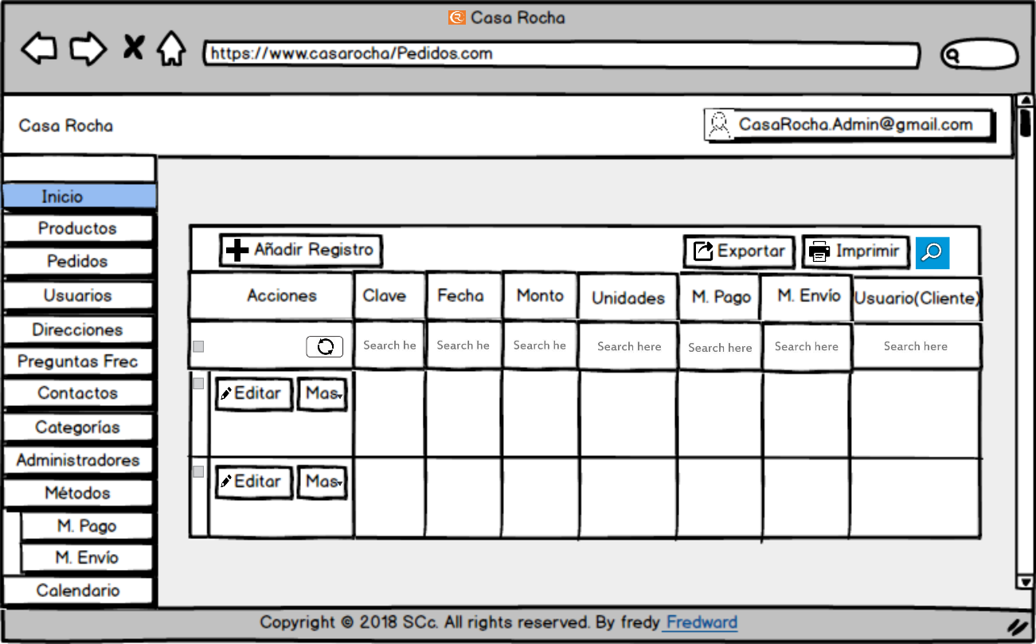

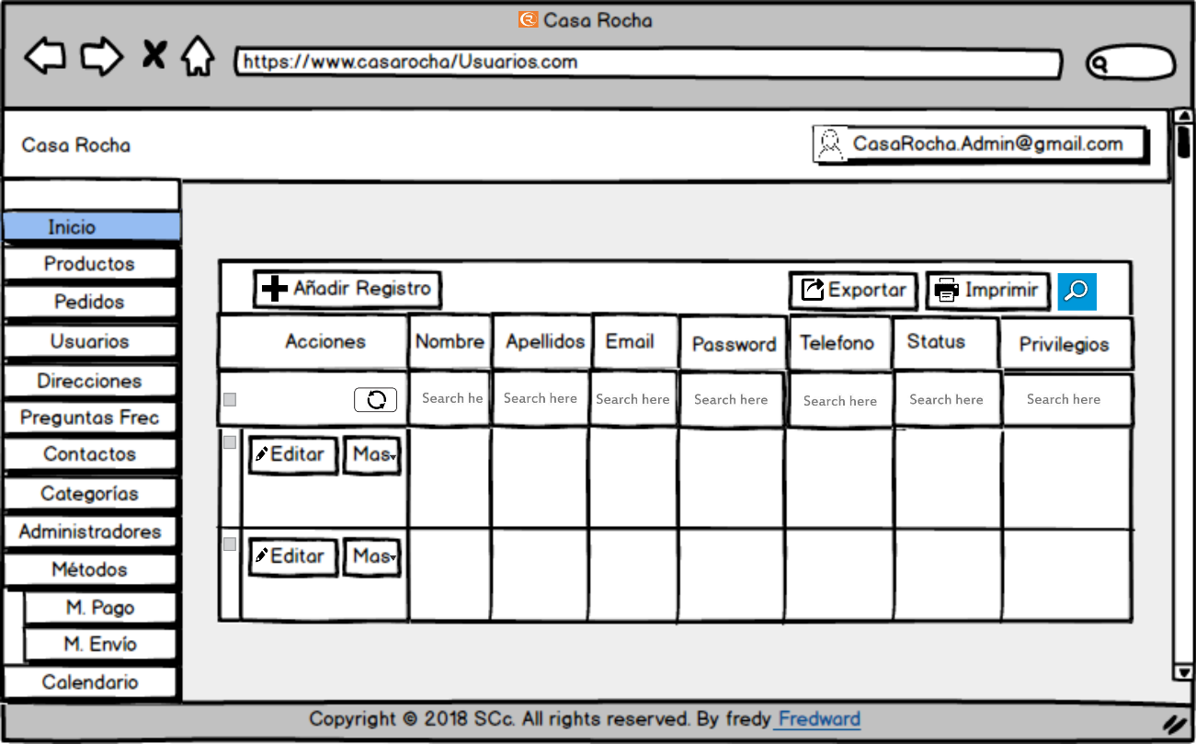

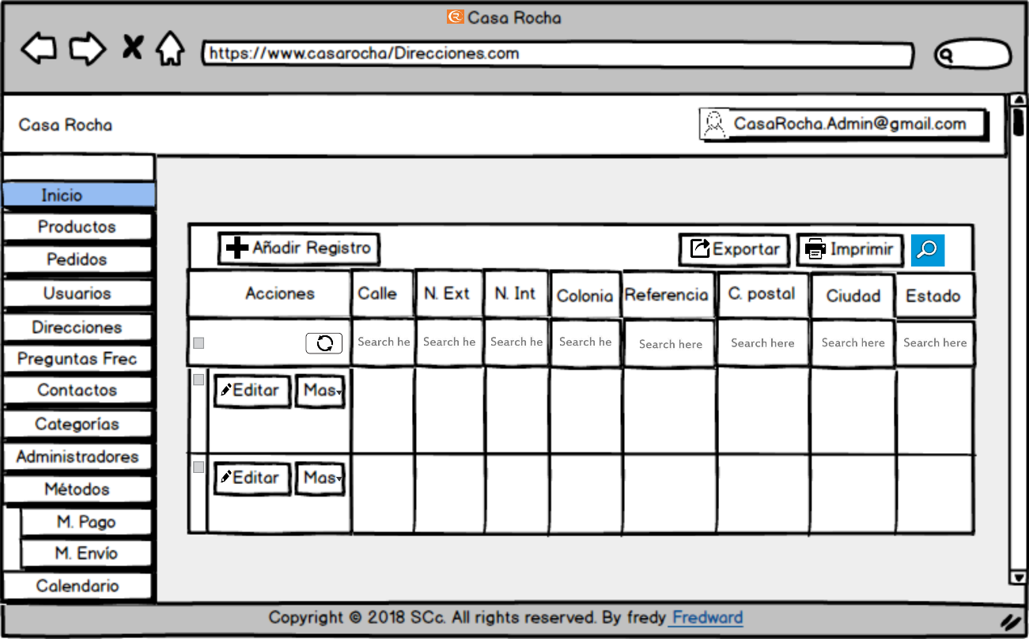

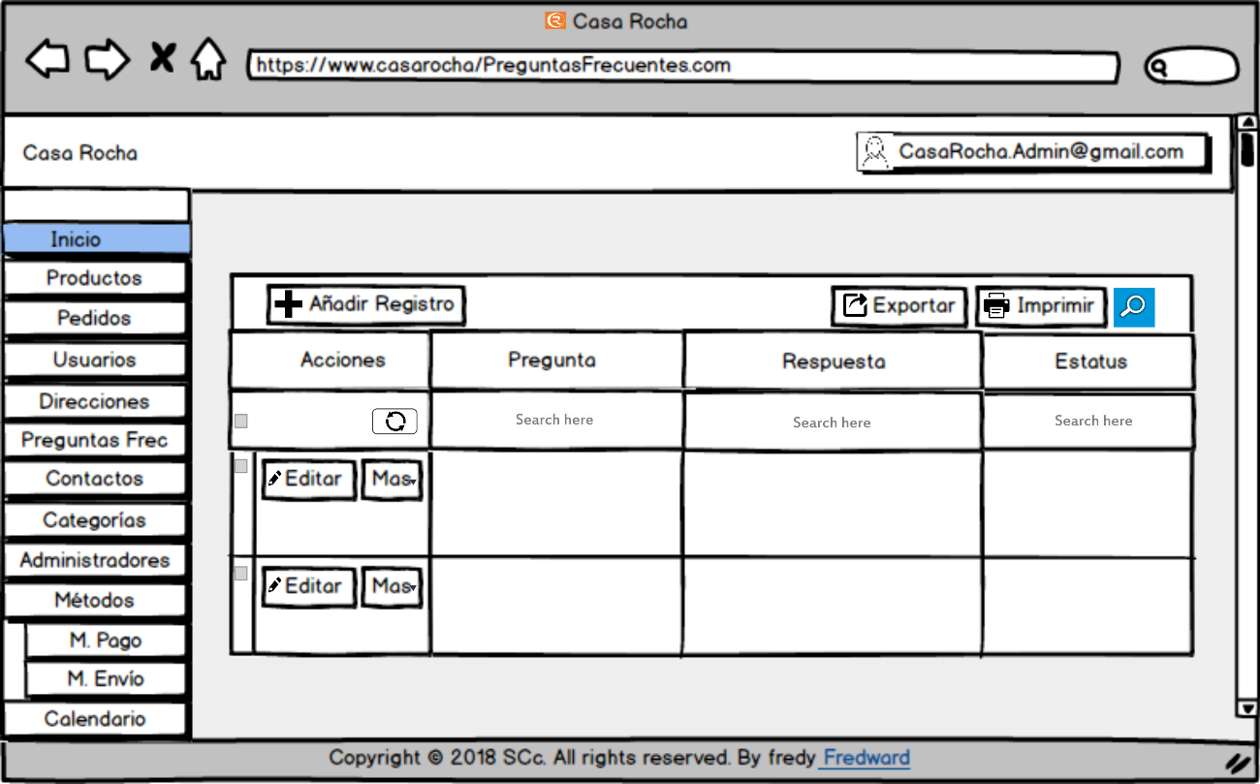

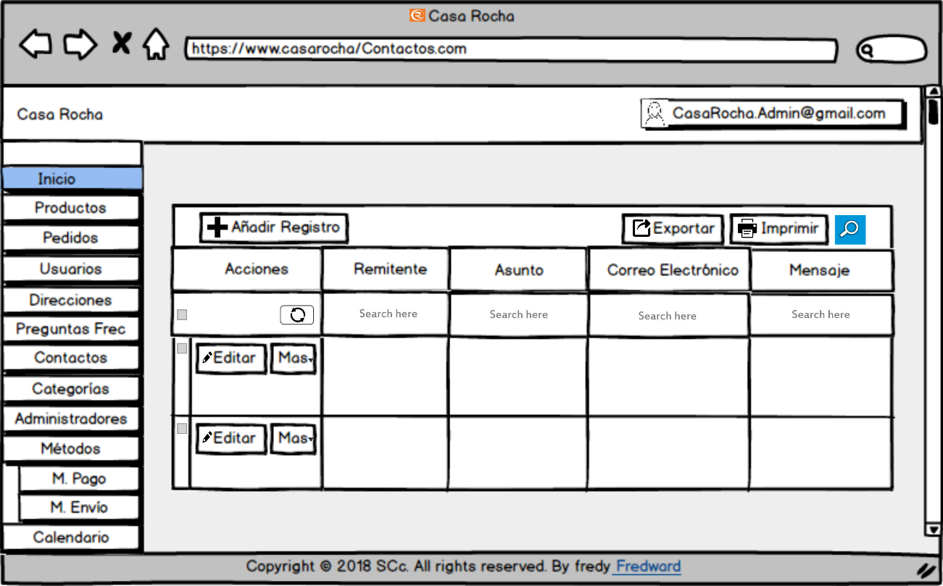

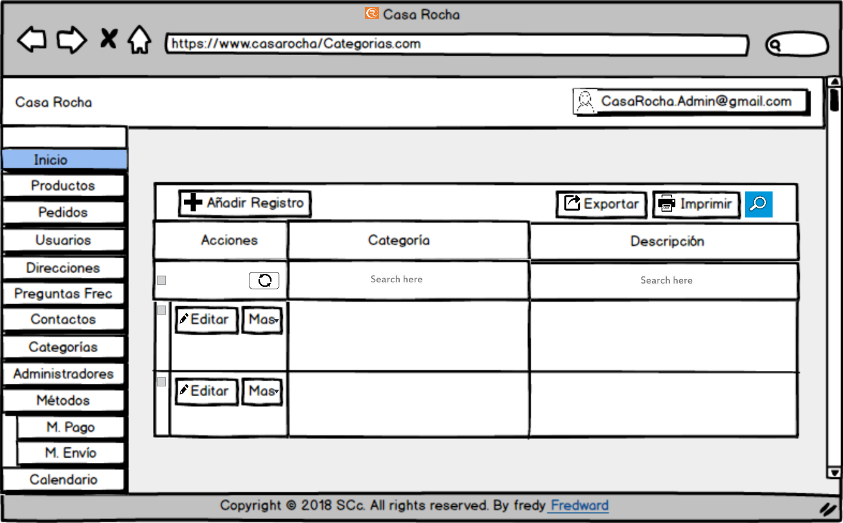

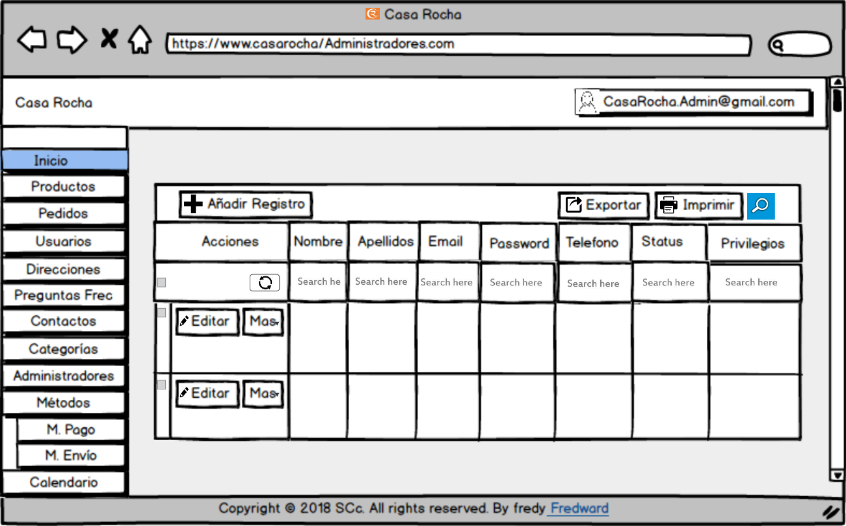

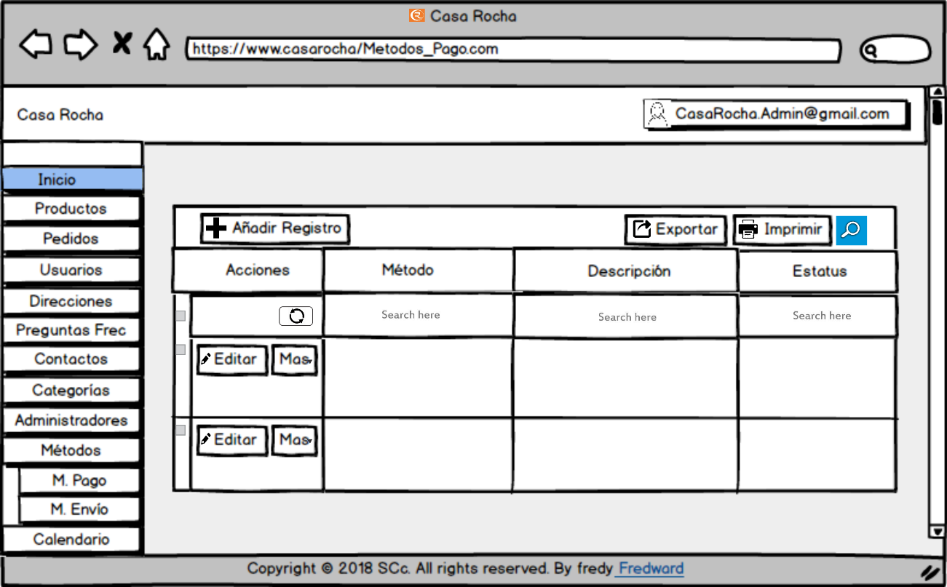

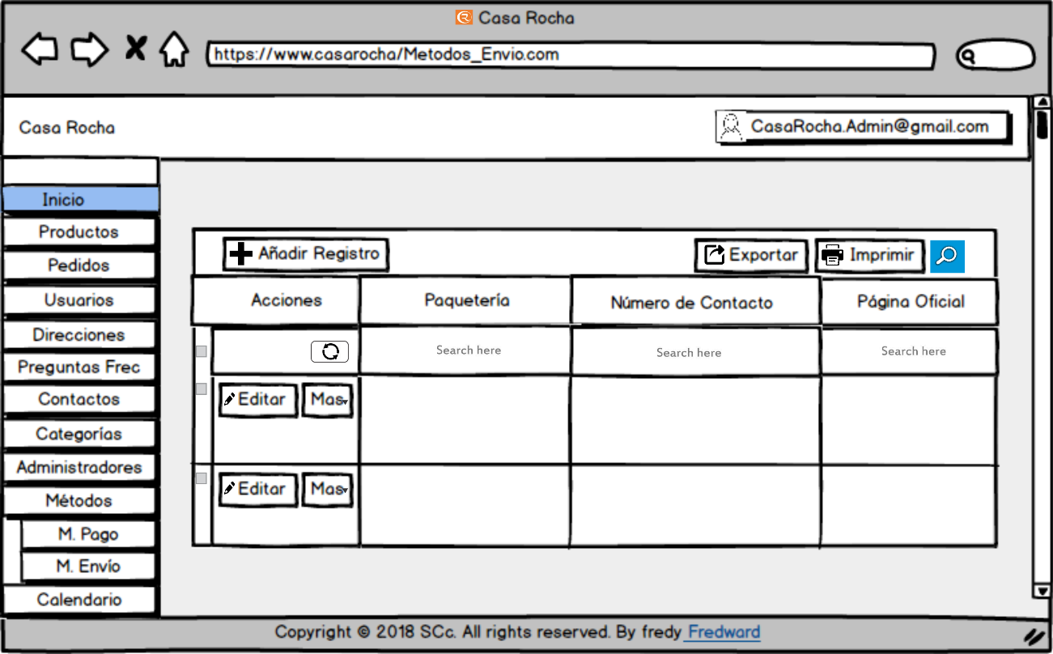

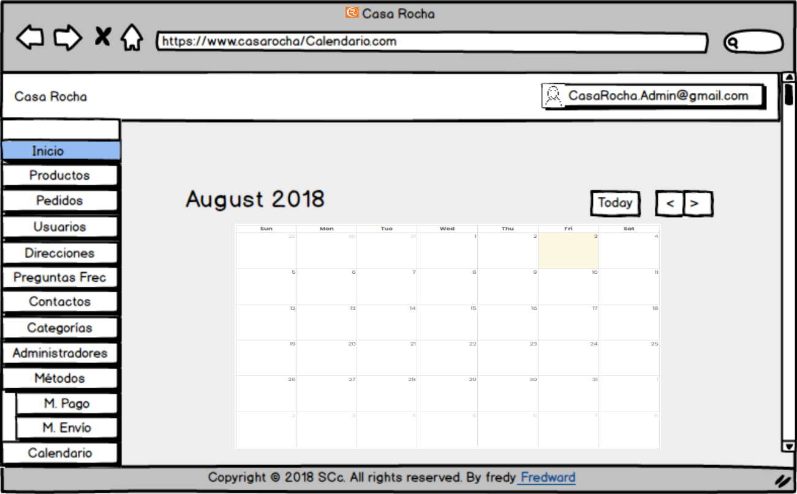

[](Hipervínculos/BocetosBackend.pdf)

**Justificación:**

En cuanto al diseño del sitio web consideramos que es el más indicado debido a que muestra mucha interacción en sus módulos por lo cual consideramos que es atractivo para los clientes, así como cabe mencionar que el diseño fue pensado para ser intuitivo para el cliente por lo que manejamos el tipo de navegación vertical y que se va deslizando con forme vayas bajando a ver el contenido esto con el objetivo de que los clientes puedan tener de manera rápida accesos a los diferentes módulos del sitio.

Por lo cual consideramos que es una gran ventaja a comparación de las demás páginas web que se dedican a la comercialización de los mismos productos que nuestro sitio, cabe mencionar que se estuvieron observando varias las cuales consideramos que no tienen un diseño atractivo para el usuario así como que no muestran elegancia, ¿Por qué elegancia? Pues aunque el sitio y lo que vende son productos de cuidar el medio ambiente cabe mencionar que cuando hablas de calentadores solares o tecnología led pues la gente considera que eso es costoso y elegante por lo que tratamos de ofrecerle al cliente a comparación de las demás páginas un sitio donde pueda tener una vista agradable y que lo motive a comprar por el contenido que se integra en el mismo.

Por otra parte en cuanto al diseño de la navegación del lado del usuarios administrador consideramos que es la más adecuada para el lado de administración de un sitio debido a que te permite tener más a la mano la información que se va a gestionar en el sitio además cabe mencionar que es la más factible para que el administrador pueda navegar de forma simple y ágil.

DIAGRAMAS DE LA BASE DE DATOS

# Diagrama Entidad-Relación

[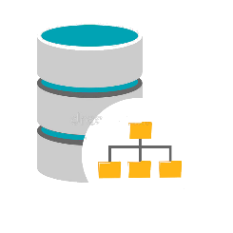](Hipervínculos/DiagramaE-R.png)

# Diagrama Relacional

[](Hipervínculos/DiagramaRelacional.png)

CONCLUSIONES

Llenar la siguiente tabla* de auto y co-evaluación.

|  |  |  |  |  |  |
| --- | --- | --- | --- | --- | --- |
| Integrantes |  |  |  |  | Total |
| 1. Mayrani Reyes Galán | 9 | 10 | 8 | 9 | 36 |
| 2. José Alfredo Armenta Blanco | 10 | 9 | 9 | 9 | 36 |
| 3. Erick Antonio Mejía Meza | 9 | 9 | 9 | 9 | 36 |
| 4. Andrés Moreno Garcia | 9 | 9 | 9 | 9 | 36 |

**Mayrani reyes galán**

En conclusión en cuanto al proyecto integrador que se realizó durante este cuatrimestre considero que se obtuvo un buen proyecto además que cabe mencionar que se lograron cumplir los objetivos de manera satisfactoria, en lo personal considero que el proyecto desarrollado durante este proceso es más profesional en cuanto al diseño y en cuanto a la parte lógica.

Por otra parte en cuanto a la calificación asignada a mis compañeros considero que es la que a cada uno le corresponde de acuerdo a su participación en el desarrollo de dicho proyecto. Así como mi autoevaluación considero que es la que me merezco ya que si estuve muy participativa en el desarrollo del proyecto no solo en esta actividad sino de principio a fin.

**José Alfredo Armenta Blanco**

Para concluir cabe mencionar que en lo personal considero que se realizó un buen sitio web de comercio electrónico a la empresa que nos dio la oportunidad de trabajar así como considero que les será de gran ayuda para su publicidad.

En cuanto a mi autoevaluación considero que tengo la establecida en la tabla vista anteriormente debido a que mi participación en el proyecto fue digamos a un 100% y sobre la calificación asignada a mis compañeros de equipo es de acuerdo al compromiso que demostraron cada uno en este proceso.

**Erick Antonio Mejía Meza**

Sobre la calificación que me asigne es la que creo me merezco porque considero que mi participación fue buena, en cuanto a la de mis compañeros considero que es la que se merecen de igual forma ya que también estuvieron muy participativos para terminar el proyecto en tiempo y forma.

**Andrés Moreno García**

Me otorgo la calificación establecida en la tabla de la parte superior ya que considero que realice un buen trabajo, para la culminación de esta actividad.

Por otra parte le otorgo esa calificación a mi compañera Mayrani Reyes Galán, ya que es una persona comprometida con sus tareas además que realizó un excelente trabajo, cumpliendo de manera eficaz. Le otorgo esa calificación a mi compañero Erick Antonio Mejía Meza, es una persona que trabaja bajo presión, pero realizó una excelente actividad en conjunto con el equipo. Así como también le otorgo la calificación de 9 a mi compañero José Alfredo Armenta Blanco, ya que es una persona comprometida con su trabajo, ordenándose de una buena manera para completar las actividades.

REFERENCIAS

*Apache -open source.* (11 de Noviembre de 2014). Recuperado el 15 de Junio de 2018, de Apache -open source: https://es.opensuse.org/Apache

Arbós, L. C. (O1 de ENERO de 2012). *ebookcentral.proquest.com.ezproxy.bibliotecaecest.mx.* Obtenido de Gestión de proyectos: https://ebookcentral.proquest.com.ezproxy.bibliotecaecest.mx/lib/bidigecestsp/detail.action?docID=3229660&query=PMBOK

Asuni, N. (01 de Enero de 2018). *TCPDF.* Recuperado el 31 de Julio de 2018, de TCPDF: https://tcpdf.org/

Benefield, G., Vodde, B., & Deemer, P. (2007). *The SCRUM P rimer An Introduction to Agile Project Management with Scrum.*

Brown., K. (01 de Enero de 2018). *Select2.* Recuperado el 15 de Junio de 2018, de Select2: https://select2.org/

Corporation, O. (01 de Enero de 2018). *MySQL.* Recuperado el 13 de Junio de 2018, de MySQL: https://www.mysql.com/

Daynel Díaz Polo and Martha Dunia Delgado Dapena. (01 de ENERO de 2011). *ebookcentral.proquest.com.* Obtenido de bibliotecaecest.mx: https://ebookcentral.proquest.com.ezproxy.bibliotecaecest.mx/lib/bidigecestsp/reader.action?docID=3202346&query=CMMI#

DEVELOPERS. (NOVIEMBRE de 2008). *www.allsoft.mx.* Obtenido de ElModeloCMMI: http://www.allsoft.mx/recursos/ElModeloCMMI.pdf

Diaz Polo, D. (01 de Enero de 2011). *Biblioteca Digital ECEST*. Obtenido de Ebook: https://ebookcentral.proquest.com.ezproxy.bibliotecaecest.mx/lib/bidigecestsp/reader.action?docID=3202346&query=metodolog%C3%ADas+de+desarrollo+de+software

Foundation, T. A. (01 de Enero de 2018). *Welcome to The Apache Software Foundation.* Recuperado el 14 de Junio de 2018, de Welcome to The Apache Software Foundation: http://www.apache.org/

Guzmán Sánchez Mejorado, C. (2012). *BIBLIOTECAECEST.* (I. P. Nacional, Ed.) Obtenido de BIBLIOTECAECEST - Aplicaciones computacionales para la simplificación del manejo administrativo de una institución de educación superior: http://www.repositoriodigital.ipn.mx/handle/123456789/6329

Jiménez Flores, Oscar, Méndez Vilchis, Mario Alberto, Montero Márquez, Andrés, Morales Vilchis, Diana & Velasco Esquivel, Victor Ernesto. (2012). *Universidad Nacional Autónoma de México Facultad de Ingeniería.* Obtenido de Desarrollo de un portal en internet, para empresa que comercializa Bolsos: www.ptolomeo.unam.mx

Maria, L. S. (24 de Julio de 2014). *12 Ventajas de la Programación PHP que Debes Saber.* Recuperado el 10 de Junio de 2018, de 12 Ventajas de la Programación PHP que Debes Saber: http://www.staffcreativa.pe/blog/ventajas-programacion-php/

Rene, L. (30 de Octubre de 2017). *Animate.css Excelente librería CSS Para Crear Animaciones.* Recuperado el 15 de Junio de 2018, de Animate.css Excelente librería CSS Para Crear Animaciones: https://01luisrene.com/animate-css-excelente-libreria-css-para-crear-animaciones/

Román Muñoz, Fernando, Sabido Cortés, Iván Israel & García Villalba, Luis Javier. (2014). *BIBLIOTECAECEST.* (U. d. Alicante, Ed.) Obtenido de BIBLIOTECAECEST - Capacidades de detección de las herramientas de análisis de vulnerabilidades en aplicaciones web: https://rua.ua.es/dspace/bitstream/10045/40421/1/RECSI-2014_29.pdf

Ruedas, J. G. (1 de ENERO de 2016). *ebookcentral.proquest.com.* Obtenido de Dirección y gestión de proyectos de tecnologías de la información en la empresa: https://ebookcentral.proquest.com.ezproxy.bibliotecaecest.mx/lib/bidigecestsp/detail.action?docID=4824526&query=PMBOK

Schwaber, K. (2005). *SCRUM Development Process.* Burlington, USA: Middlesex Turnpike.

DIAGRAMA DE ACTIVIDADES

|  |  |  |  |  |  |  |  |
| --- | --- | --- | --- | --- | --- | --- | --- |
| Número | Actividad | Responsable | Fechas | | | | Áreas de mejora y tentativa de solución |
| Inicio propuesto | Fin Propuesto | Inicio real | Fin real |
| 1 | Introducción | Erick | 23/07/2018 | 27/07/2018 | 30/07/2018 | 01/08/2018 | Mejorará la redacción, para no redundar y poder expresarnos mejor. |
| 2 | RF | Andrés | 23/07/2018 | 27/07/2018 | 27/07/2018 | 01/08/2018 | Mejorar la redacción para expresarnos de una mejor manera. |
| 3 | RNF | Erick | 23/07/2018 | 27/07/2018 | 27/07/2018 | 01/08/2018 | Mejorar la redacción para expresarnos de una mejor manera. |
| 4 | Justificación | Erick | 23/07/2018 | 27/07/2018 | 26/07/2018 | 31/07/2018 | Mejorar la redacción para expresarnos de una mejor manera. |
| 5 | Alcances | Mayrani | 24/07/2018 | 27/07/2018 | 24/07/2018 | 27/07/2018 | Mejorar la redacción para expresarnos de una mejor manera. |
| 6 | Estructura | Mayrani | 24/07/2018 | 27/07/2018 | 24/07/2018 | 27/07/2018 | Mejorar la redacción para expresarnos de una mejor manera en la justificación de la estructura. |
| 7 | Base de datos | José Alfredo | 23/07/2018 | 27/07/2018 | 24/07/2018 | 27/07/2018 | Definir correctamente los campos de la base de datos. |
| 8 | Interfaces y código. | Andrés  Erick | 30/07/2018 | 30/07/2018 | 01/08/2018 | 01/08/2018 | Acomodar correctamente las capturas de pantalla de una manera más ordenada. |
| 9 | Reflexiones | Todos | 30/07/2018 | 30/07/2018 | 01/08/2018 | 01/08/2018 | Mejorar la redacción ya que no se concluye de manera correcta. |
| 10 | Documentación | Mayrani | 28/07/2018 | 03/08/2018 | 28/07/2018 | 03/08/2018 | Ir puliendo el formato que se tiene para mejores entregas en informes futuros. |
| 11 | Entrega de actividad | Mayrani |  |  |  | 04/08/2018 | Tener el documento listo para el término de la presentación del proyecto. |

ANEXOS

Frontend

[](Hipervínculos/Documentacion%20de%20codigo%20FrontEnd.docx)

Backend

[](Hipervínculos/Documentacióndecodigo_Backend.docx)